

**Data Canvi Analytics**

**1ADSB – Grupo 3**

**CARLOS EDUARDO R.A: 01222111**

**EDUARDO JORGETTI R.A: 01222112**

**GIOVANA SIQUEIRA R.A: 01222042**

**IGOR NASCIMENTO R.A: 01222091**

**MATHEUS JOAQUIM R.A: 01222**

**NATHAN DAVID R.A: 01222193**

**SÃO PAULO-SP**

**SETEMBRO / 2022**

**Sumário**

**Características da planta** 4

**Estágios da cana-de-açúcar** 4

**Rendimento e Gastos da Cana-de-açúcar** 7

**Contexto do projeto:** 9

**Justificativa**: 10

**Equipe envolvida:** 11

**Requisitos**: 11

**Premissas**: 11

**Milestones**: 12

**Planilha de Riscos:** 13

**Legenda Planilha de Risco** 14

**Ferramenta de gestão:** 14

**Modelagem de dados:** 15

Na tabela usuário, empresa e endereço guardamos as informações do primeiro cadastro do usuário. A entidade canavial guarda o nome da plantação e contém a fk do seu endereço. Cada hectare contem 4 sensores, 15

**Manual de instalação:** 15

**Manual de instalação:** 15

Base de como o manual foi produzido, utilizando as cores da Canvi Data. 15

**Telas** 16

O design do site foi baseado em um modo minimalista para lembrar o caráter tecnológico da solução em conjunto de cores e imagens que relembram o verde das plantações. 16

**Site institucional** 16

**Tela de Login** 16

**Bibliografia** 17

**Contexto - A cultura da cana:**

O agronegócio trata-se de um setor econômico de suma importância para a sociedade mundial, pois envolve uma cadeia de produção alimentar que interliga vários setores, como a agricultura, a pecuária e a indústria, além do comércio que consome seus produtos.

Hoje, ele é responsável por 52,2% de tudo exportado no Brasil, e este resultado está ligado à alta produtividade motivada por incrementos tecnológicos usados no campo.

Dentro desse contexto, nós escolhemos a cana-de-açúcar para o nosso projeto, pois ela está presente nos alimentos, nos combustíveis, e em diversos aspectos que tornam nosso cotidiano possível e moderno como é hoje, por exemplo, quando falamos de automóveis flex, ou movidos a etanol.

A cana-de-açúcar é uma cultura presente em mais de 100 países ao redor do mundo. Somente no Brasil, ela movimenta mais de R$ 100 bilhões por ano.

O Estado de São Paulo, que lidera a produção no país, respondeu por 54,1% da quantidade produzida na safra 2020/21, e foi responsável pela produção de 48,4% de etanol (14,3 bilhões de litros) e 63,2% do açúcar (26,0 milhões de toneladas).

Isso significa que há muita tecnologia, geração de empregos (o setor gera mais de 800 mil empregos.) e desenvolvimento econômico, social e sustentável envolvidos no cultivo da cana (e nos processos relacionados a ela).

# **Características da planta**

Em relação à temperatura, a cana-de-açúcar necessita de calor e umidade para uma boa produtividade, temperatura ideal é de 30 a 34°C, se a temperatura estiver maior de 35°C o crescimento é lento, com menor de 20°C é muito lento e acima de 38°C é nulo.

É importante ressaltar que para um bom desenvolvimento a cana-de-açúcar precisa de uma quantidade a partir de 1.200mm de umidade anualmente.

Detalhe que 60% (na fase de brotação) da cana-de-açúcar pode ser assegurada por uma boa temperatura, umidade do ar, do solo e do processo de aeração no canavial.

Um solo úmido e com temperatura ideal assegura uma brotação rápida. Esta brotação rápida resulta em uma respiração aumentada, sendo assim, uma boa aeração (mover o O2 e CO2 entre os poros do solo, a fim de evitar a fome de oxigênio na plantação) do solo é importante, já que solos mais porosos facilitam uma brotação melhor. Solos mais porosos com uma boa aeração asseguram cerca de 60 por cento da brotação, podendo ser considerada segura para um cultivo satisfatório.

# **Estágios da cana-de-açúcar**

|  |  |
| --- | --- |
| 1. **BROTAÇÃO** | É a fase que se dá no início, nos 30 primeiros dias após o plantio. Para ter sucesso, as temperaturas não podem estar muito frias: é preciso uma temperatura mínima de 12 ºC, ainda que o recomendado para melhor produtividade sejam temperaturas acima de 20 ºC. Nesta fase, a luminosidade ainda não é um fator limitante. Sendo o ideal de 30°C. |

|  |  |
| --- | --- |
| 1. **PERFILHAMENTO** | Ocorre de 40 a 120 dias após o plantio. A presença de luz é indispensável e há necessidade de temperaturas mais altas, uma vez que, abaixo de 20 ºC, podem retardar esta etapa. O ideal é a temperatura de 30 ºC. |

|  |  |
| --- | --- |
| 1. **CRESCIMENTO DE COLMOS** | Inicia-se de 120 a 270 dias após o plantio. Nela ocorre o crescimento sucessivo de folhas e é uma fase que requer grande quantidade de luz. Aqui o clima não influencia tanto, embora temperaturas amenas sejam desejáveis. |

|  |  |
| --- | --- |
| 1. **MATURAÇÃO** | A maturação começa de 270 a 360 dias após o plantio. Esta é a fase mais longa e pode durar por até 6 meses, sendo uma das mais influenciadas pelo clima. É nela que o vegetal deve parar de crescer e ocorre o máximo acúmulo de sacarose no colmo.  Ao contrário da brotação, temperaturas mais baixas são bem-vindas aqui. A faixa ideal para a maturação é de 10° a 20° C, para impedir o crescimento da planta e aumentar a produção de sacarose.  Além disso, também é importante que haja ausência de chuvas, corte da irrigação e deficiência de nitrogênio no solo. |
| 1. **FLORESCIMENTO** | Esta fase é **indesejável** para um canavial! Se ocorrer o florescimento, a cana começa a utilizar as suas reservas, consequentemente ficando mais fibrosa, o que dificulta a sua industrialização.  Com ele, o rendimento cai cerca de 30%: a cada 100 ton/ha, são produzidas apenas 70 toneladas.  E são os fatores climáticos como tempo de insolação, temperatura e umidade que influenciarão o florescimento. Para evitá-lo, baixas temperaturas e baixa umidade são fundamentais. É importante também utilizar inibidores de florescimento, quando a planta já apresentar 4 colmos visíveis. |

# **Rendimento e Gastos da Cana-de-açúcar**

**PIB setor sucroenergético (setor cana-de-açúcar)**

O setor sucroenergéticoé responsável por 2% do produto interno bruto (PIB) nacional, seja para a produção de açúcar ou de álcool (etanol) como para a exportação desses produtos.

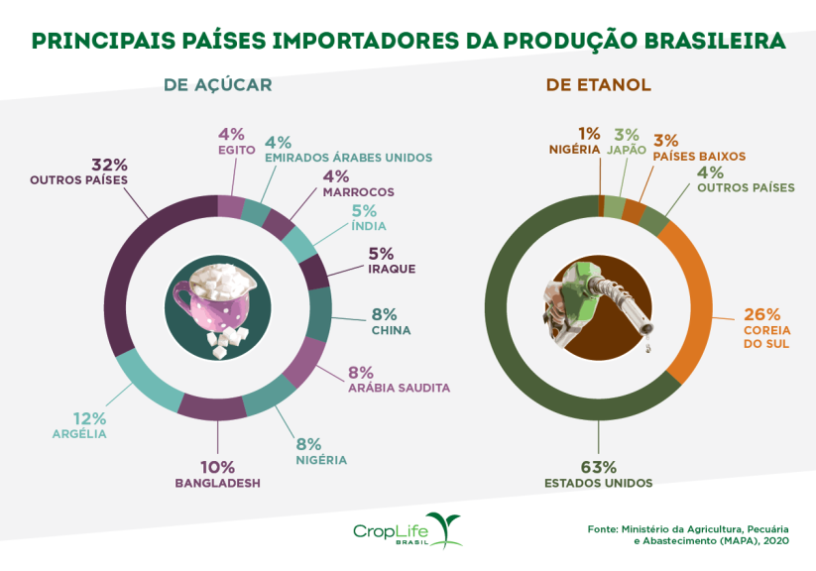

**Custo Hectare**

O custo do hectare no primeiro semestre de 2022 chegou a R$ 12.500/hectare.

**Quantidade de cana-de-açúcar por hectare**

Rendimento dos canaviais: Informações divulgadas pelo Centro de Tecnologia Canavieira indicam que foram colhidas 77,5 toneladas por hectare em junho de 2022.

**Produção – Açúcar**

O Brasil é o maior produtor mundial de cana-de-açúcar e, na safra 2020/21, foi responsável pela produção de 654,5 milhões de toneladas destinados à produção de 41,2 milhões de toneladas de açúcar.

**Valor de exportação – Açúcar – Reais**

O preço médio que as usinas (refinamento de açúcar) obtiveram na fixação dos açúcares de exportação da safra 2021/22, recém-encerrada, foi de R$ 1,640/t, que atualizado para valores de hoje alcança R$ 1,872/t (2022/2023).

**Valor de exportação – Açúcar – Dólar**

Somando os envios feitos desde o começo do ano, o Brasil já exportou 5,81 milhões de toneladas de açúcar.

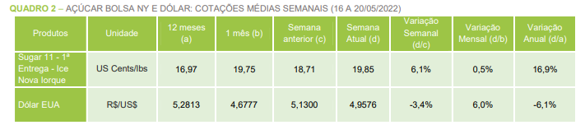

No período, 2022, o preço médio foi de US$ 385,63/t (+20,6%), gerando uma receita de US$ 2,24 bilhões.

**Valor de exportação – Etanol – dólar/reais**

De janeiro a junho deste ano (2022), as usinas brasileiras enviaram 753,34 milhões de litros de etanol ao exterior. Somando uma receita de US$ 549,40 milhões. Isso ocorreu devido à elevação no preço médio do etanol para US$ 729,29/metro cúbico.

Os principais destinos do etanol brasileiro no semestre foram:

* Coreia do Sul (283,36 mi L);
* Países Baixos (179,06 mi L);
* Estados Unidos (154,28 mi L);
* Japão (37,71 mi L);
* Reino Unido (32,82 mi L).

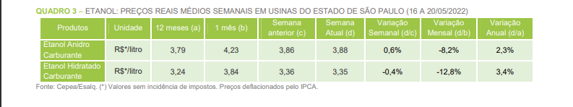

**Alguns dos derivados da cana-de-açúcar, além do açúcar e do etanol**

**Melaço**

No processo de moagem da cana-de-açúcar é extraído um caldo que é purificado e centrifugado até formar o melaço, que é utilizado para a fabricação do etanol e do açúcar, além de ter utilidade no setor alimentício e até como adubo.

**Óleo fúsel**

Utilizado na indústria química, na composição de bebidas alcoólicas, cosméticos, aromatizantes artificiais e até como fixador de perfumes, o óleo fúsel é a mistura de álcoois superiores, como o isoamílico e isobutílico. Este derivado da cana-de-açúcar é obtido durante o processo de destilação do etanol e tem aparência amarelada, odor forte e consistência viscosa.

# **Contexto do projeto:**

A *Canvi Data Analytics* é uma empresa de monitoramento de umidade e temperatura em agronegócios de médio e grande porte. Nós implantamos um Arduino que é capaz de capturar dados e gerar gráficos em tempo real para que o agricultor possa ter o devido controle da sua plantação.

A *Canvi Data Analytics***,** conta com dois polos, um na cidade de São Paulo e outro em Florianópolis/Santa Catarina com profissionais qualificados 24h por dia atender nossos clientes.

**Alguns serviços oferecidos pela *Canvi Data Analytics*:**

* Disponibilizamos dados por meio de gráficos dentro de um Sistema web onde o cliente pode ver em tempo real a umidade e temperatura da sua plantação
* Disponibilizamos os sensores necessários;
* Disponibilizamos os pilares móveis com sensores, que são estacas presas no solo, com o Arduino e o sensor acoplados para captura de dados;
* Disponibilidade para utilizar pilares com sensores para medição da temperatura e umidade.

# 

# **Justificativa**:

Nosso serviço é de extrema importância, pois a alta ou baixa da temperatura e da umidade podem causar danos severos às plantações de cana-de-açúcar, desencadeando assim grandes prejuízos para os agricultores, para o setor que compra dessa matéria prima, para o consumidor final e por fim, atinge nosso país economicamente.

**Objetivo**:

Informatizar a monitoria de temperatura e umidade em canaviais.

**Escopo:**

Desenvolver uma aplicação WEB onde o usuário poderá acompanhar a temperatura e umidade de sua plantação e ver os dados de forma graficamente em uma dashboard.

# **Equipe envolvida:**

* A equipe é dividida em três grandes partes, back-end, front-end e banco de dados;
* Os desenvolvedores já têm ideia do contexto do projeto.

# **Requisitos**:

Tela de login para o usuário entrar com sua conta na aplicação – Essencial.

Tela de cadastro para o usuário se cadastrar no sistema e se tornar novo cliente – Essencial.

Tela de dashboard para análise dos dados obtidos pelos sensores – Essencial.

Tela institucional para receber os usuários com a ideia da empresa, juntamente com a calculadora financeira nesse contexto – Importante.

A aplicação deve alertar ao agricultor quando a temperatura e umidade estejam fora do padrão – Importante.

Captura de dados sobre todo ambiente – Essencial.

# **Premissas**:

Acesso aos hectares/fazenda;

Acesso a dados para mapeamento de lugares e horários de colheita;

Computador com conexão ao Arduino, fornecido pelo cliente.

# **Milestones**:

* Assinatura de contrato;
* Entrega de equipamentos;
* Implementação dos pilares;
* Primeiros acessos na aplicação;
* Primeiros dados capturados nas plantações;
* Feedback do cliente.

**Restrições:**

* Os sensores devem ser acoplados ao Arduino;
* Reuniões após a instalação do equipamento serão somente online via zoom;
* A equipe da Canvi Data Analytics dará todo o suporte técnico necessário durante o intervalo da 8:00 às 20:00, de segunda a domingo;
* A Canvi Data Analytics somente fornece os dados e dá sugestões de soluções, não atuando diretamente na ação no plantio de canavial em caso de necessidade;
* A Canvi Data Analytics fornecerá todo o equipamento necessário para o monitoramento
* Aplicação hospedada na nuvem da Azure.

**Diagrama de visão de negócio:**

O diagrama de visão de negócio contém os detalhes gerais da solução. Com ele é possível saber os processos para contratação e instalação da solução web.

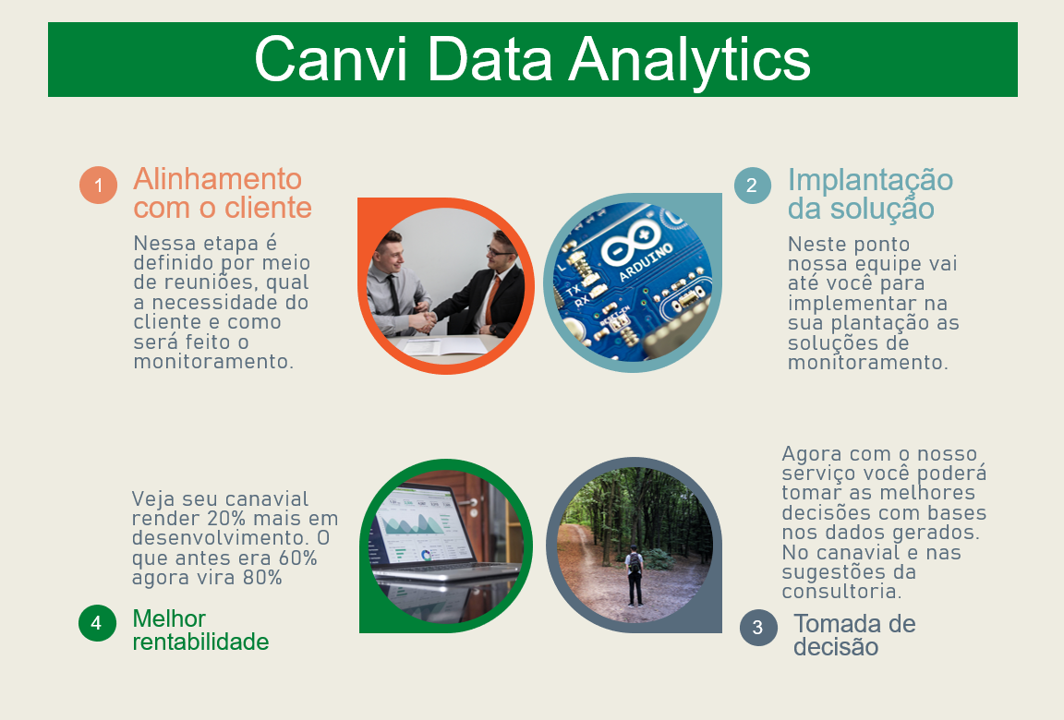

**Diagrama da Solução:**

O diagrama de solução contém os detalhes mais técnicos da solução em execução sendo possível ter uma visão clara da infraestrutura do projeto. O diagrama da Canvi Data foca bastante nas tecnologias necessárias, desde sensores de capturas a bibliotecas derivadas de linguagens de programação.

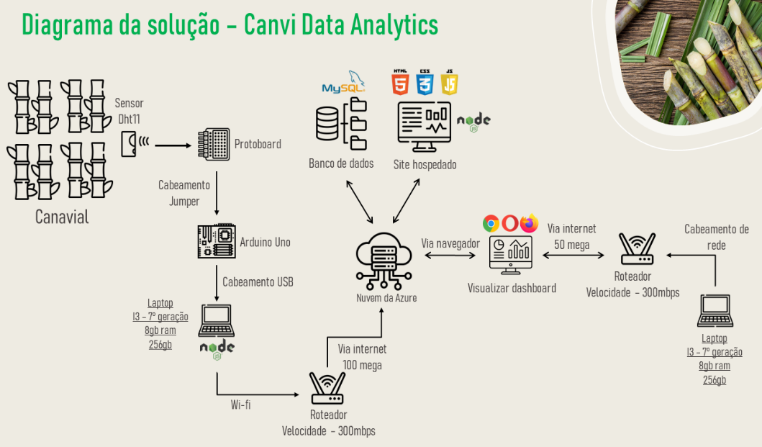

**Planilha de Riscos:**

A planilha de riscos da Canvi Data Analytics visa identificar situações que possam vir a afetar o andamento do projeto e assim executar ações para minimizar ou evitar esses imprevistos durante o desenvolvimento da nossa solução.

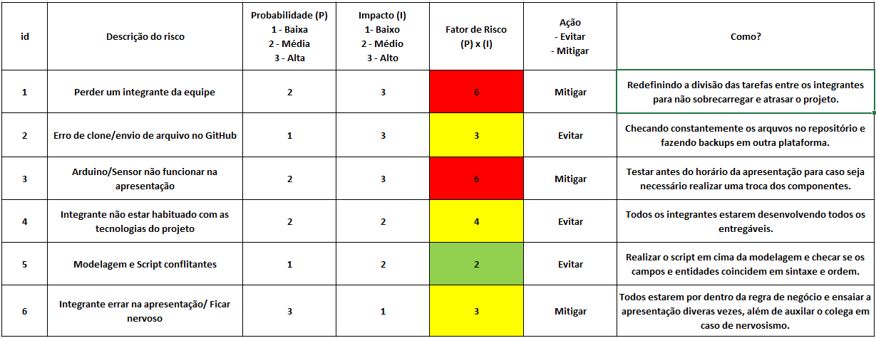

**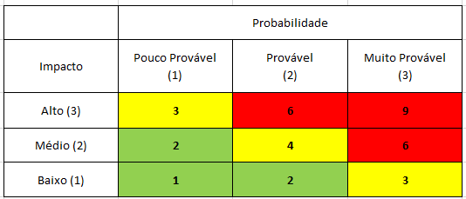****Legenda Planilha de Risco**

**Ferramenta de gestão:**

A ferramenta de gestão escolhida foi o Planner, pelos critérios de ter uma praticidade muito alta onde todos os membros da equipe podem alterar e visualizar suas tarefas. Além disso, conta também com ferramentas para organização como rótulos, atribuição de tarefas, gráficos e colunas. Esses detalhes facilitam a visualização do Product Backlog, desde o que está para ser realizado, o que está em andamento e o que já foi finalizado.

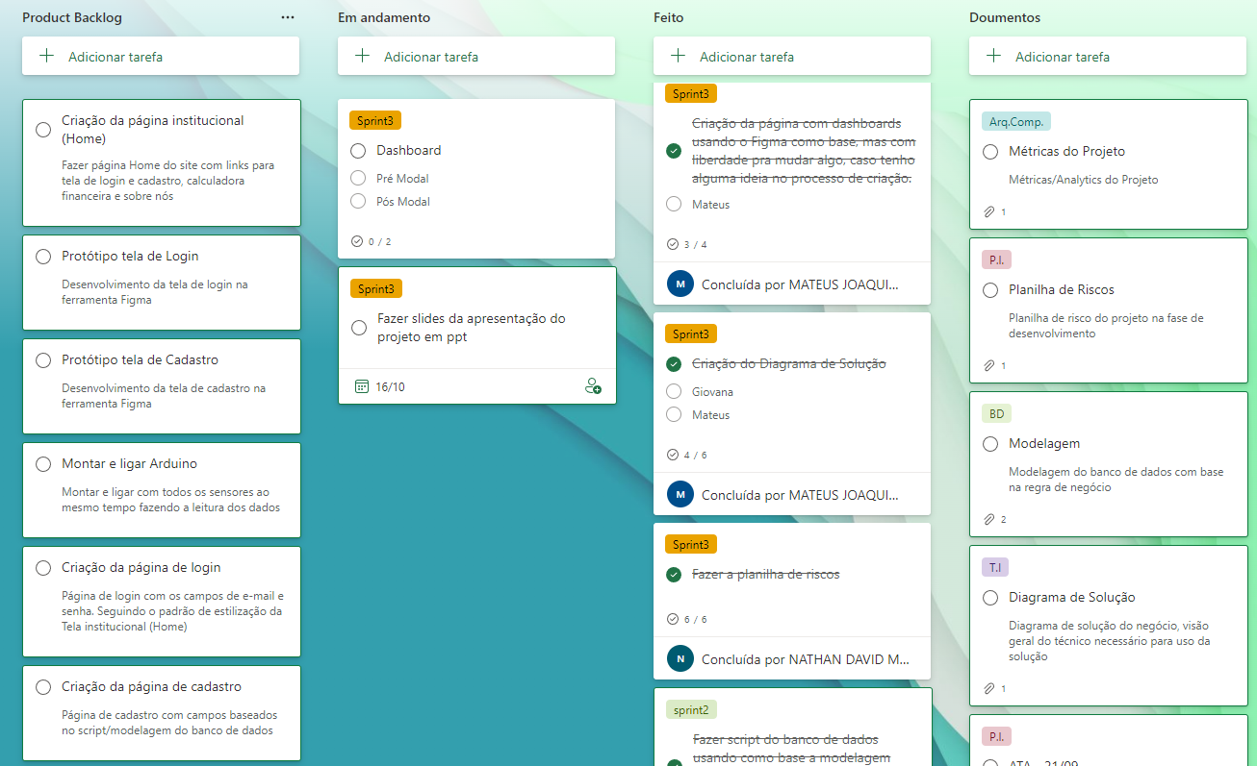

**Modelagem de dados:**

Na tabela usuário, empresa e endereço guardamos as informações do primeiro cadastro do usuário. A entidade canavial guarda o nome da plantação e contém a foreign key do seu endereço. Cada hectare contem 4 sensores em que estes terão várias capturas de dados.

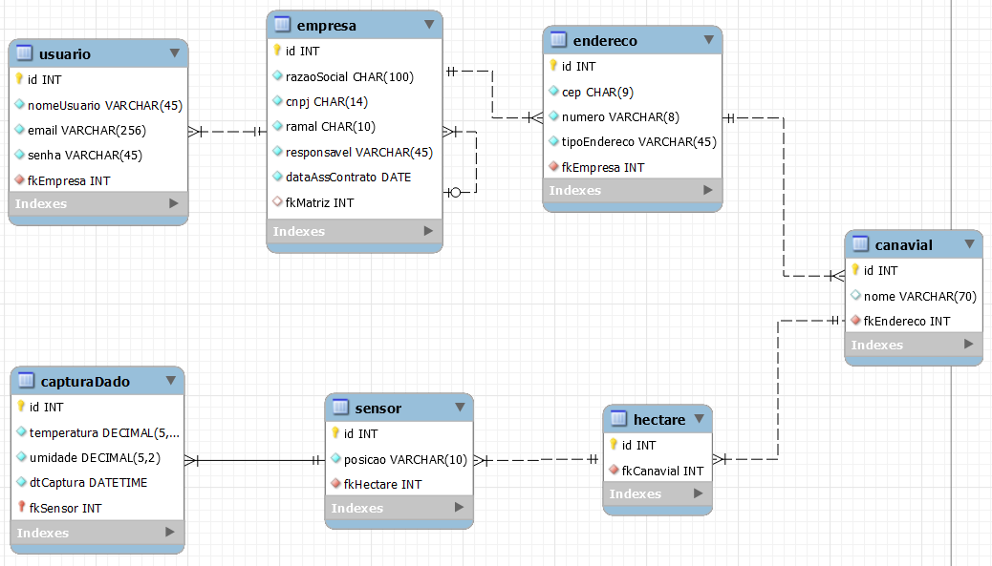

**Manual de instalação:**

Base de como o manual foi produzido, utilizando as cores da Canvi Data.

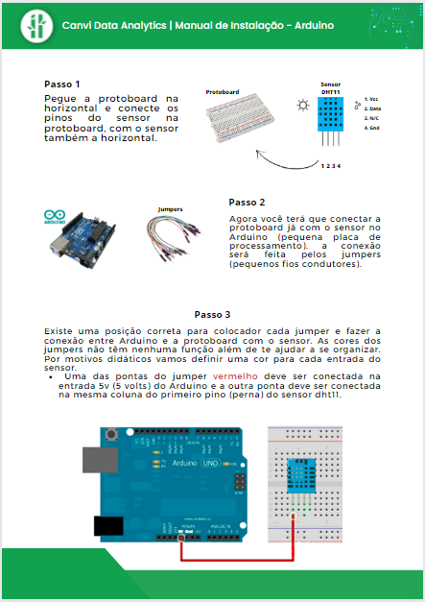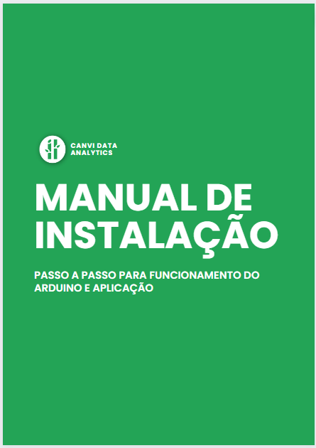

**Telas**

O design do site foi baseado em um modo minimalista para lembrar o caráter tecnológico da solução em conjunto de cores e imagens que relembram o verde das plantações.

**Site institucional**

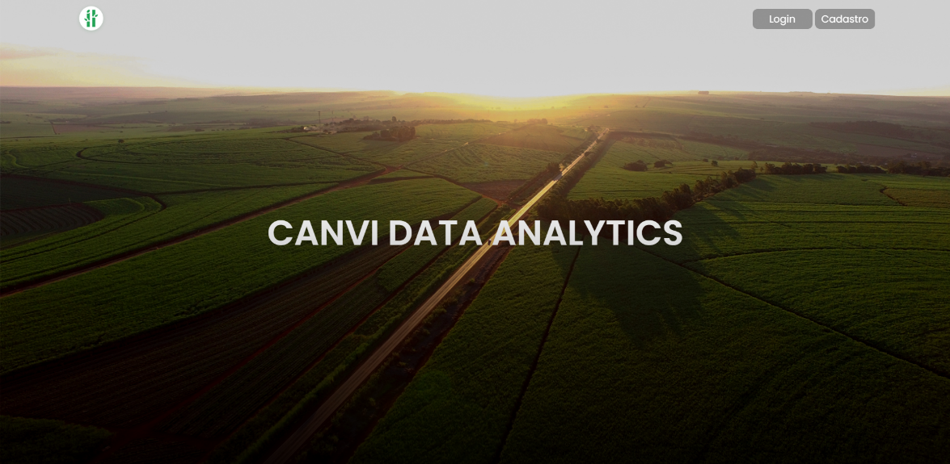

## **Tela de Login**

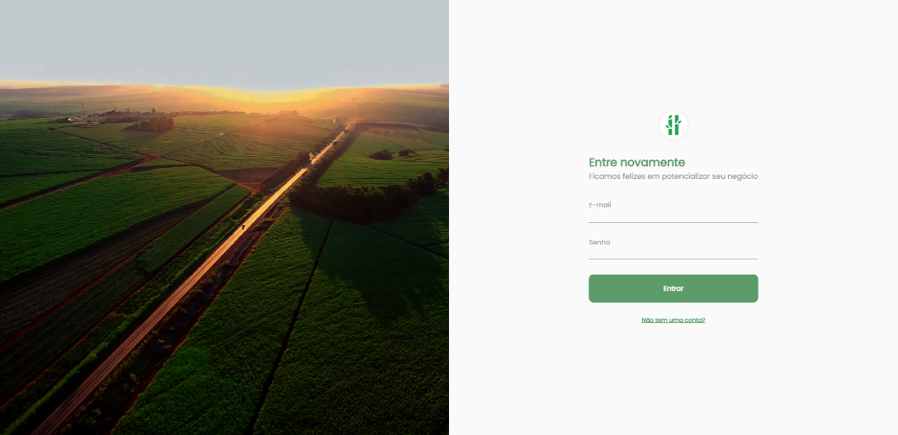

**Bibliografia:**

<http://www.iea.sp.gov.br/out/TerTexto.php?codTexto=13614#:~:text=Em%20rela%C3%A7%C3%A3o%20%C3%A0%20temperatura%2C%20a,%C2%B0C%20%C3%A9%20nulo11>.

<https://www.udop.com.br/noticia/2006/11/11/a-cultura-da-cana-de-acucar-e-os-solos-de-minas-gerais.html>

<https://g1.globo.com/sp/sorocaba-jundiai/nosso-campo/noticia/2021/06/20/uso-de-drones-e-cada-vez-mais-comum-no-agronegocio.ghtml>

<https://ihara.com.br/cana-de-acucar-ciclos-e-condicoes-climaticas/>

<http://www.canaonline.com.br/conteudo/custo-de-plantio-de-cana-alcanca-r1250000-por-hectare.html>

<https://www.novacana.com/n/cana/safra/ranking-100-cidades-geraram-riqueza-hectare-canavial-221121>

<https://giometti.ind.br/conheca-os-principais-derivados-da-cana-de-acucar/>

<https://eos.com/pt/blog/aeracao-do-solo/>

<https://edisciplinas.usp.br/pluginfile.php/5609072/mod_resource/content/1/Fatores%20que%20afetam%20a%20brota%C3%A7%C3%A3o%20e%20perfilhamento%20da%20cana-de-a%C3%A7%C3%BAcar.pdf>

<https://www.novacana.com/n/cana/safra/atualizacao-safra-cana-de-acucar-2022-23-quinzena-julho-270722#:~:text=Rendimento%20dos%20canaviais%3A%20Informa%C3%A7%C3%B5es%20divulgadas,%2C9%20toneladas%20por%20hectare>).

<https://rio.coop/2022/05/11/inicio-da-safra-2022-2023-de-cana-de-acucar-reforca-novo-momento-da-coagro/#:~:text=%E2%80%9CDevemos%20moer%20algo%20em%20torno,rela%C3%A7%C3%A3o%20a%202022%E2%80%9D%2C%20disse>.